MUNGUBA (Pachira aquatica Aubl.): UMA ANÁLISE BIBLIOMÉTRICA

Ivaneide Maria da Silva Barbosa ¹, Grazielle Melo de Oliveira ², Athirson Virginio Nogueira ³, Ageu da Silva Monteiro Freire ⁴, Leila Laise Souza Santo⁵Renata Martins Braga ⁶

¹Universidade Federal do Rio Grande do Norte, Macaíba, ivaneidenite@gmail.com; ²Universidade Federal do Rio Grande do Norte, Macaíba, graziellemelo.oliveira@gmail.com, ³Universidade Federal do Rio Grande do Norte, Macaíba,athir2003@outlook.com; ⁴Universidade Federal do Rio Grande do Norte, Macaíba, ageufreire@hotmail.com; ⁵Universidade Federal do Rio Grande do Norte, Macaíba, leilalaise@gmail.com e ⁶Universidade Federal do Rio Grande do Norte, Macaíba, renatabraga.r@gmail.com
__________________________________________________________________________________________

RESUMO

O Brasil possui uma ampla diversidade de espécies vegetais oleaginosas, com destaque para o óleo a partir das sementes. A Pachira aquatica., espécie arbórea pertencente à família Malvaceae conhecida como munguba, vem despertado interesse pelo seu potencial oleaginoso. Estudos indicam que suas sementes podem conter até 40% de óleo em sua composição, com predominância de ácidos graxos saturados, especialmente o ácido palmítico. Diante da crescente demanda por fontes alternativas de energia renovável, como o biodiesel, e da busca por novas espécies oleaginosas, a espécie surge como uma opção promissora. Este estudo bibliométrico tem como objetivo mapear e analisar a produção cientifica existente sobre essa espécie, considerando suas características, aplicações e perspectivas de uso sustentável. A pesquisa bibliométrica considerou publicações disponíveis até 2025 na base de dados do Scopus utilizando os termos: "Pachira aquatica", "munguba”, "óleo”, nos títulos, resumos ou palavras-chave. Foram encontrados 28 documentos, sendo 24 artigos científicos, 2 análises, 1 capítulo de livro e 1 errata. No entanto apenas 11 tratam diretamente da temática proposta. A análise considerou: ano de publicação, afiliação institucional dos autores, periódicos, pais de publicação, termos mais frequentes e evolução da produção dos autores ao longo do tempo. O tratamento dos dados foi realizado com o pacote “bibliometrix”, no software R. Os resultados indicam que o Brasil lidera a produção cientifica sobre a espécie, refletindo sua rica biodiversidade, mas revelam também a necessidade de ampliar os estudos em escala internacional, com foco no manejo e cultivo sustentável.

Palavras-chave: Munguba, Pachira aquatica, Análise, Bibliométrica

INTRODUÇÃO

O Brasil possui uma ampla diversidade de espécies vegetais oleaginosas, com maior parte da obtenção de óleo ser proveniente das sementes (FARIA et al., 2007). Segundo Nunes (2007), a tendência é que a demanda por óleos vegetais aumente progressivamente, impulsionada pela diversificação da matriz energética e pelo crescimento do consumo de biodiesel. Diversas espécies podem ser incluídas na produção desse biocombustível, como a palma, o dendê, a soja e o girassol.
Além dessas plantas já conhecidas, temos a Pachira aquatica Aubl., que é uma árvore frutífera da família Malvaceae, conhecida pelos nomes populares de munguba, monguba, castanheira, mamorana, falso cacau, cacau selvagem e castanha da Guiné. De acordo com site da Reflora, essa espécie é uma planta nativa e não endêmica do Brasil e que habita florestas inundáveis nas Américas Central e do Sul.
No Brasil, seu habitat natural são áreas com inundações periódicas, especialmente no litoral do Pará e Maranhão, embora sua ocorrência em ambientes silvestres seja considerada rara (Lorenzi, 1992). Seus frutos são do tipo cápsula, contendo sementes brancas que, segundo Du Bocage (2002), podem ser consumidas após a torrefação. Segundo Silva et al. (2012), os frutos possuem em média, 123,15 mm de comprimento, 81,94 de diâmetro e peso médio de 317,02g. em relação, o número médio por fruto é de 8,58 unidades, com variação de 2 a 18 semente por fruto.
As sementes da Pachira aquatica Aubl., possuem potencial para extração de óleo, conforme observado por Jorge e Luzia (2012), que identificaram rendimento de aproximadamente 38,39% de óleo a partir das sementes. De acordo com os autores, o óleo é caracterizado por ter alta concentração de ácidos graxos saturados, principalmente o ácido palmítico, que é um dos ácidos graxos mais comuns em lipídios vegetais. (Jorge; Luzia, 2012). Resultados semelhantes também foram obtidos por Oliveira (2018), reforçando o potencial da espécie como fonte alternativa de óleo vegetal. O autor verificou um rendimento de aproximadamente 40% de lipídios nas sementes de Pachira aquatica e uma composição majoritariamente saturada, com predominância do ácido palmítico, correspondendo a 69,4% dos ácidos graxos identificados.
Segundo Melo et al. (2025), o óleo obtido das sementes de Pachira aquatica Aubl., demonstra grande potencial para produção de biocombustíveis o tipo “drop-in”, destacando por sua estabilidade térmica e elevado teor de ácido palmítico.
Diante da demanda por de óleos vegetais e da necessidade de diversificar as fontes de energia, espécies como a Pachira aquatica Aubl., tem chamado a atenção da comunidade cientifica para essa espécie além do considerável potencial para extração de óleo. Nesse contexto, este estudo bibliométrico busca mapear e analisar a produção científica existente sobre a Pachira aquatica Aubl., abordando suas características, composição química, possíveis aplicações e perspectivas de uso sustentável. A ênfase recai especialmente sobre seu papel em soluções biosustentáveis, com destaque para a bioenergia e o aproveitamento de espécies nativas.
Assim ao reunir e organizar e interpretar os dados disponíveis, este estudo, pretende contribuir para o avanço das pesquisas relacionadas a essa planta promissora, destacando as áreas mais investigadas e os principais enfoques científicos adotados até o momento. No entanto, apesar dos avanços realizados, observa-se que ainda há carência significativas no conhecimento, reforçando a necessidade de mais estudos aprofundados sobre o potencial da Pachira aquatica Aubl., em especial no contexto de inovação sustentável e aproveitamento de recursos nativos.

MATERIAL E MÉTODOS

Para essa análise bibliométrica requereu uma avaliação sistemática dos trabalhos envolvendo a espécie, nas quais as informações foram adquiridas na base de pesquisa de dados do Scopus. Para essa finalidade, foi realizada uma busca utilizando o conjunto de termos: "Pachira aquática", "munguba”, "óleo”, nos títulos, resumos ou palavras-chave. Nesta revisão foram avaliados os trabalhos até o ano de 2025 em um total de 28 documentos sendo considerados apenas artigos científicos. Desses, 24 eram artigos científicos, 2 analises, 1 capítulo de livro e 1 errata. No entanto, apenas 11 dos 24 artigos tratavam diretamente do tema central desta pesquisa, que é o óleo da munguba.
Foram analisadas as publicações, observando-se os seguintes tópicos:
I) Ano de publicação; II) Identificação, instituição de afiliação dos autores; III) Periódicos das publicações; IV) País de publicação; V) Termos mais utilizados nas publicações e VI) Produção dos autores no decorrer dos anos. Toda essa análise foi realizada utilizando-se o pacote do banco de dados da “bibliometrix” [8], no software R [9]. Os dados extraídos foram analisados e as informações foram utilizadas para identificar os autores, instituições, fontes, países mais produtivos e também a recorrência de temas e crescimentos temporais de publicação.

RESULTADOS E DISCUSSÃO

O tema correspondente ao trabalho foi avaliado diante os 11 artigos pertinente a temática. A busca na base de dados Scopus resultou em 28 documentos, os quais, 24 eram artigos. Dentre os quais avaliados, somente 11 apresentaram dados correspondentes ao tema trabalhado. Os resultados indicaram que o primeiro artigo sobre óleo da Pachira aquatica foi publicado no ano de 2012, havendo uma ausência de publicações entre 2013 e 2018, com retomada em 2019 e em 2020 e 2021 foi o período de maior produtividade, com três artigos publicados em cada ano. Diante disso, é observado um aumento no interesse científico relacionado a expansão da pesquisa em óleos vegetais com potenciais bioativo. Em 2022 e 2024 verificou-se uma oscilação, com ausência de produção nesse período sendo apenas um artigo publicado em 2023 e outro em 2025 (Figura 1). A análise das afiliações institucionais dos autores revelou que a Universidade Federal do Rio Grande do Norte (UFRN) foi a instituição com o maior número de publicações sobre Pachira aquatica, no total de três artigos. A UFBA, UFSC, UEM, UFMT E UNICAMP, destacaram-se com dois artigos cada. O instituto de Educação e o Instituto Federal do Paraná (IFPR), contribuíram com um artigo cada. Os dados destacam a relevante participação de universidades públicas brasileiras na pesquisa sobre a espécie (Figura 2).
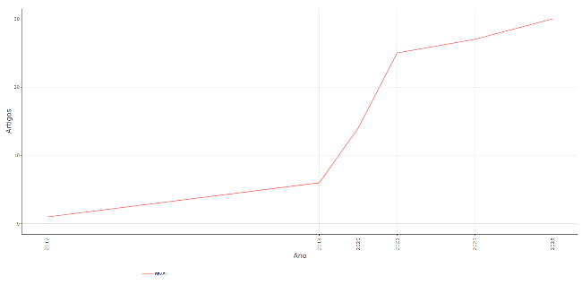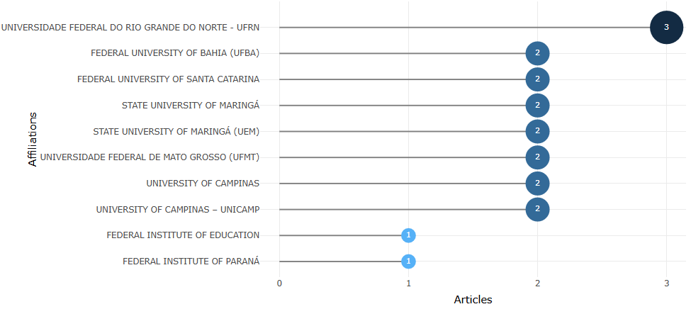
Figura 1. Ano de publicações dos artigos Figura 2. Afiliações institucionais dos autores
Figure 1. Year the articles were published Figure 2. Authors' institutional affiliations

O Brasil foi o país que apresentou publicações, refletindo o potencial de exploração da biodiversidade local relacionados a Pachira aquatica, evidenciando não apenas o potencial de exploração da biodiversidade local, mas também a relevância dessa espécie para diversas área do conhecimento. As revistas cientificas mais utilizadas como fonte de disseminação foram publicadas em periódicos de diferentes áreas, com destaque para o Jorunal of Supercritical Fluids e o Food Research Internacional, foram observadas também publicações voltadas à sustentabilidade e bioenergia, como Biomas anda Bionergy e Journal of Cleaner Production. Essa variedade evidência a característica interdisciplinar das pesquisas e sua relevância em temas como a alimentação, operações industriais e o uso de recursos naturais. A nuvem de palavras utilizadas pelos autores (figura.3) destacaram termos como “fatty acids”, “palmitic acid”, “antioxidants” e bioacitve compounds”, indicando que os estudos sobre a Pachira aquatica se concentram-se na composição química e no potencial bioativo da espécie. Na análise também teve evidências de abordagem voltadas ao aproveitamento energético, como “bioful”, extraction” e pyrolysis”, além de aplicações ambientais e agroindustriais. De uma forma geral revela um campo de pesquisa promissor, agregando valores com foco em usos sustentáveis e valor econômico da planta.

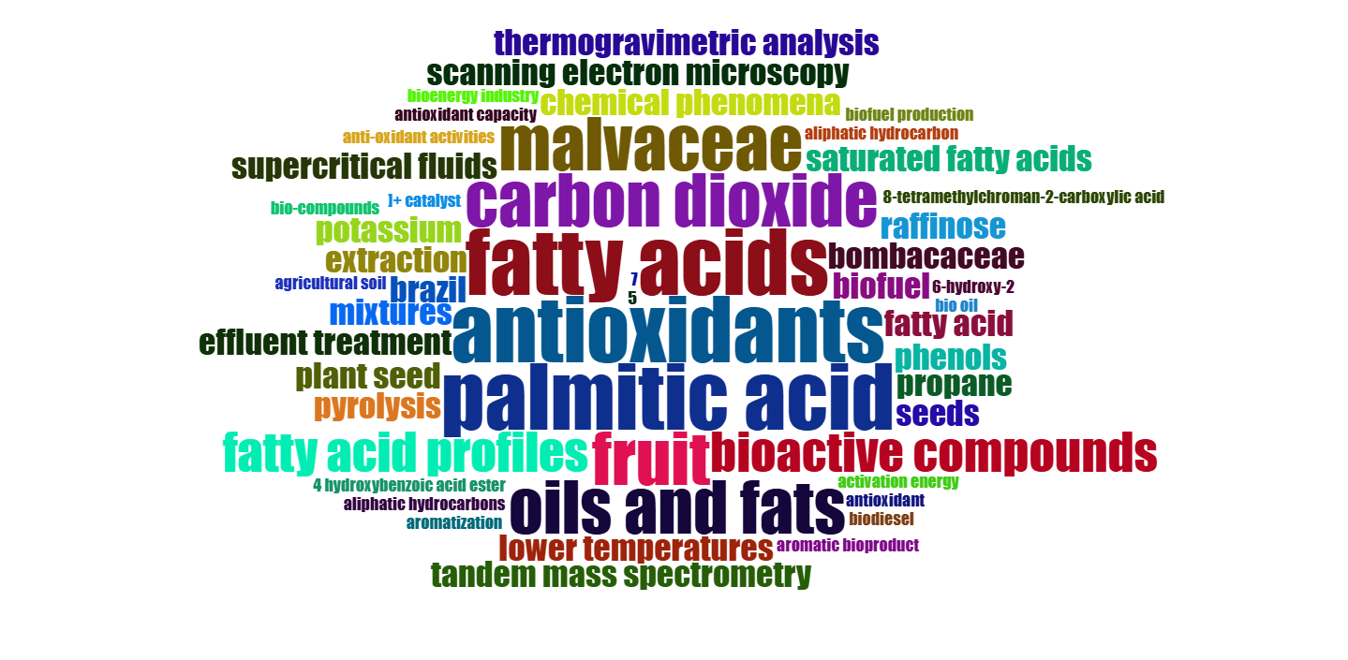
Figura 3. Nuvem de palavras referentes as palavras-chaves utilizadas pelos autores dos artigos sobre a temática.

Figure 3. Word cloud referring to the keywords used by the authors of the articles on the subject.

Para a análise dos autores mais relevantes, a pesquisa mostrou seis pesquisadores Barão CE, Da Silva C, De Almeida-Couto JMF, Pastores GM, Pereira GA e Rodrigues AP, com destaque em duas publicações. Outros quatro autores também contribuíram de forma significativa em publicações relevantes para a temática. Com publicação cada. Esses dados ajudam a identificar os principais nomes atuantes na área, servindo como base para revisões bibliográficas e potenciais colaborações cientificas.
Segundo JORGE, N.; LUZIA, D. M. M. (2012 p.6) a Pachira aquatica demonstrou “um bom potencial” e em estudos mais recentes Melo et al. (2025 p.10), afirmam que “o grande potencial do óleo extraído das sementes da espécie para produção de biocombustíveis de baixo carbono e bioprodutos aromáticos com valor agregado, atendendo ao objetivo principal do estudo. ” Desse modo, observa-se que, desde 2012 até os dias atuais, a comunidade cientifica, com destaque para as universidades públicas tem se dedicado ao estudo e a exploração sustentável dessa espécie, evidenciando sua crescente importância ecológica, econômica e biotecnológica.
CONCLUSÕES

Diante da revisão bibliométrica conclui-se que, apesar do número ainda limitado de estudo sobre a Pachira aquatica, a espécie apresenta elevado potencial biotivo, especialmente em relação ao óleo, que se destaca como alternativa sustentável, além de sua utilização poder contribuir para práticas agroflorestais, conservação ambiental e diversificação energética. O Brasil lidera as pesquisas sobre o tema, mas há necessidade de ampliar os estudos em outros países, reforçando a importância de investigações futuras voltadas ao manejo e cultivo sustentável da espécie.

AGRADECIMENTOS

Ao CNPq e a UFRN-EAJ pela concessão de bolsa de estudos e aos autores.

REFERÊNCIAS

CORREIA, L. A. DA S. Caracterização Energética dos frutos e sementes da Pachira Aquatica Aubl. para aplicação em processos de conversão termoquímica., 2019
Du Bocage A, Sales M. The family Bombacaceae Kunth in the state of Pernambuco-Brazil. Acta Bot Brasilica. 2002;16(2):123–9.
FARIA, I. D.; PEIXOTO, M.; DE MORAIS, P.; SOUZA, R. B. L. DE. A utilização de óleo vegetal refinado como combustível – aspectos legais, técnicos, econômicos, ambientais e tributários. , 2007. Disponível em: Acesso em: 7/7/2018.
JORGE, N.; LUZIA, D. M. M. Caracterização do óleo das sementes de Pachira aquatica Aublet para aproveitamento alimentar. Acta Amazonica, v. 42, n. 1, p. 149–156, 2012.
Kinupp V, Lorenzi H. Plantas Alimentícias Não Convencionais (PANC) no Brasil. São Paulo: Instituto Plantarum; 2014.
LORENZI, Harri. Árvores brasileiras: manual de identificação e cultivo de plantas arbóreas nativas do Brasil. 1. ed. Nova Odessa, SP: Instituto Plantarum, 1992.
MELO, Edla Freire de; MELO, Dulce Maria de Araújo; ANJOS, Widna Suellen Paiva dos; CORREIA, Luiz Augusto da Silva; MARQUES, Júlio de Andrade Oliveira; BRAGA, Renata Martins. Catalytic cracking of Pachira aquatica oil over HZSM-5 for the production of low-carbon transport fuels. Biomass and Bioenergy, [S. l.], v. 194, 2025.
NUNES, S. P. Produção e consumo de óleos vegetais no Brasil. Departamento de Estudos Sócio-Econômicos Rurais, 2007.
OLIVEIRA, L. P. Estudo de oleaginosas alternativas para a produção de biodiesel e bio-óleo. 2018. 105 f. Dissertação (Mestrado em Engenharia de Energia) – Universidade Federal de Minas Gerais, Belo Horizonte, 2018.
SILVA, K. B. et al. Caracterização morfológica de frutos, sementes e fases da germinação de Pachira aquatica Aubl. Semina: Ciências Agrárias, Londrina, v. 33, n. 3, p. 891–898, maio/jun. 2012. DOI: 10.5433/1679-0359.2012v33n3p891.
Carvalho-Sobrinho, J.G. Pachira in Flora e Funga do Brasil. Jardim Botânico do Rio de Janeiro. Available at:<https://floradobrasil.jbrj.gov.br/FB23585>. consulta.publica.uc.citacao.acesso.em06 jun. 2025.

